В столовой МБОУ «Ямашская ООШ»

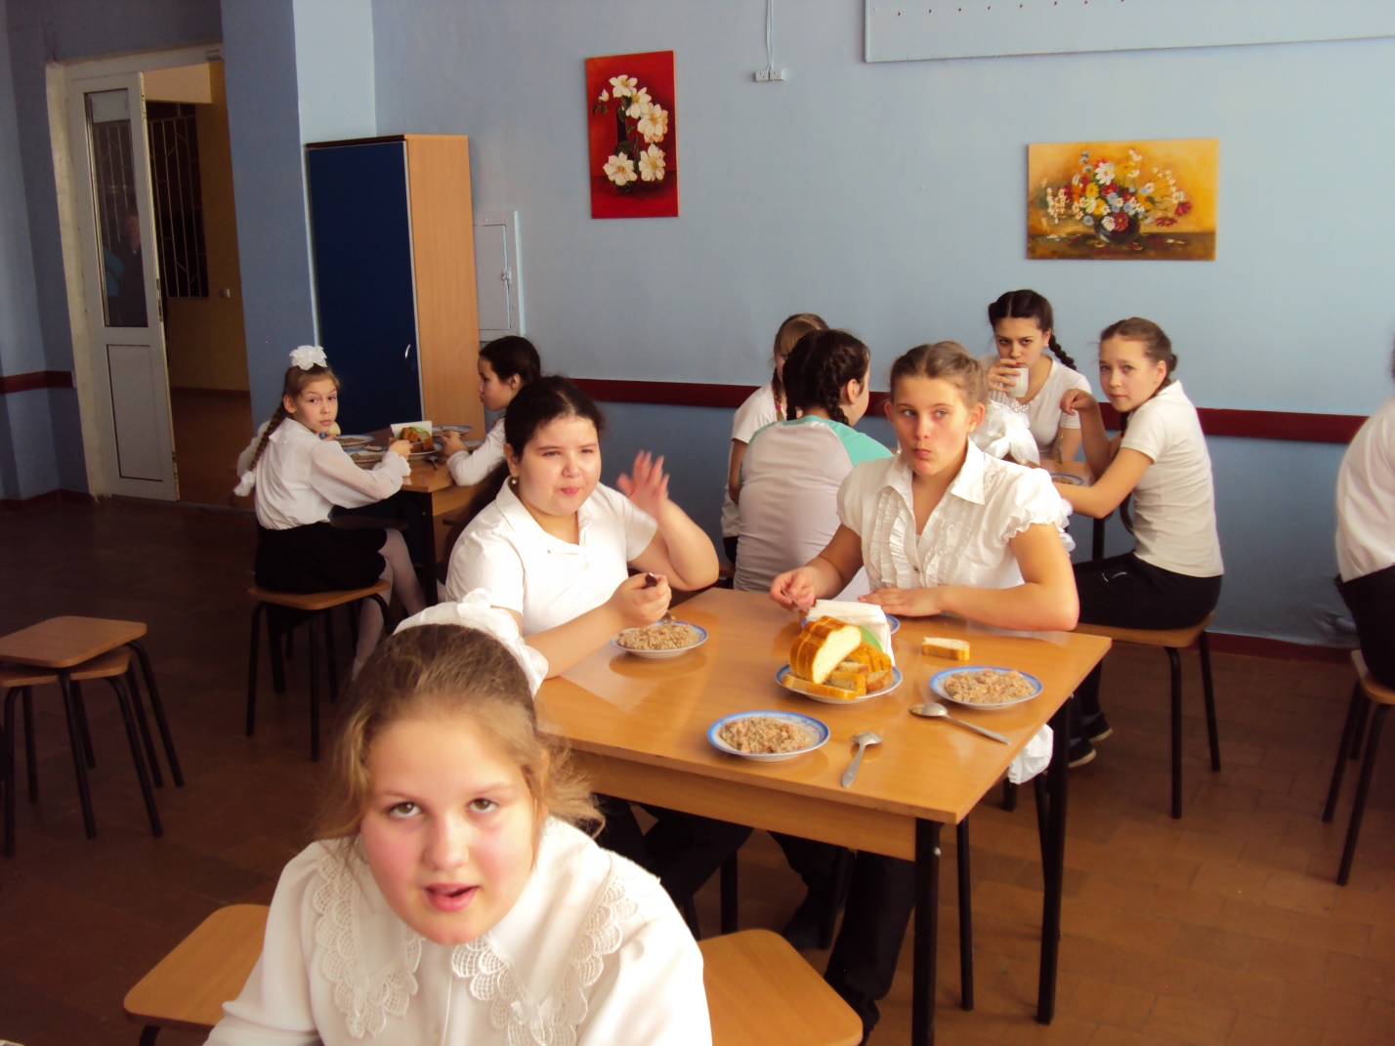

В столовой девочки 3-4 классов
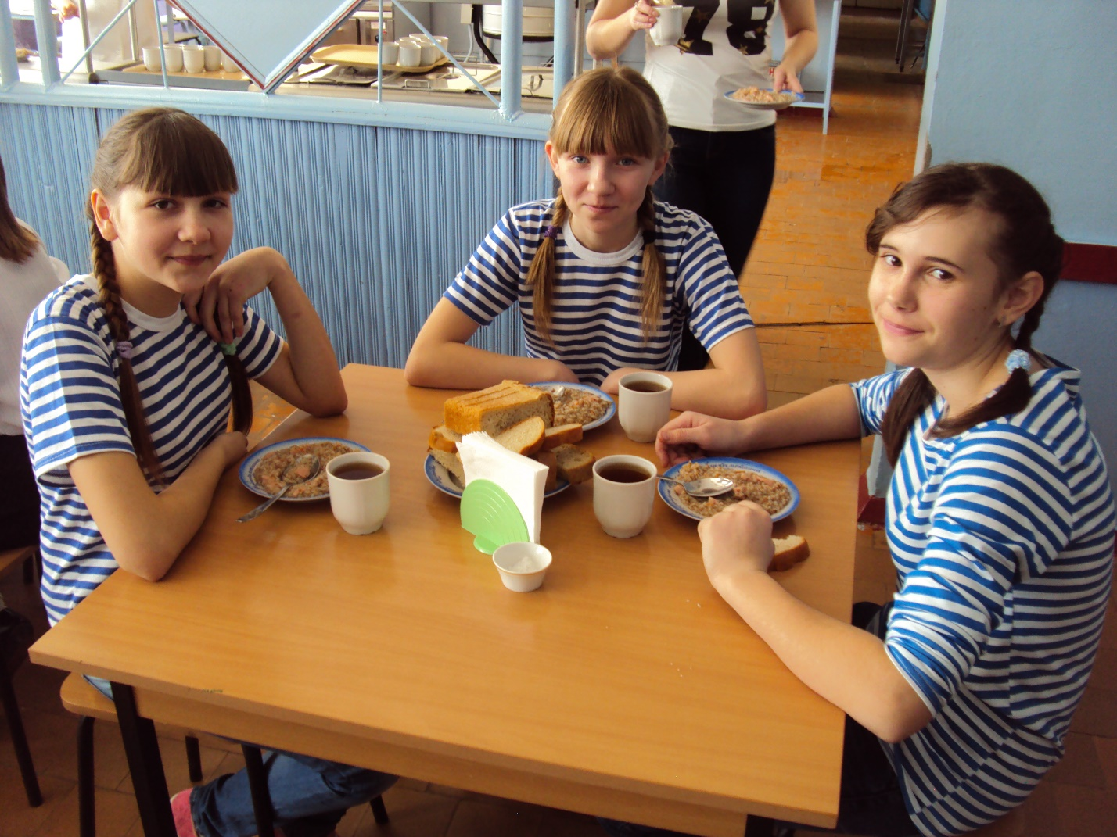

Солдатская каша юнармейцев. 19 февраля 2016 года
Заботясь об укреплении здоровья подрастающего поколения, организация рационального питания в школе рассматривается как здоровьесберегающая технология, которая дополняет образовательные технологии сохранения и укрепления здоровья учащихся.  В настоящее время школьный пищеблок оснащен достаточным технологическим оборудованием: электрическими плитами, моечными ваннами, морозильными и холодильными шкафами, пристенными столами. Созданы условия, чтобы дети получали здоровое, ценное питание.  Организация рационального питания в школе имеет следующие аспекты.  Организационные аспекты питания учащихся во время пребывания их в школе включают:  1. рациональную организацию работы школьной столовой, в которой учащиеся могут спокойно, в комфортных условиях поесть с удовольствием и с пользой для здоровья. Расписание звонков в режиме работы школы позволяет накормить учащихся школы горячими завтраками и группу продленного дня обедом;  2. эстетическое оформление столовой, имеющее большое воспитательное значение;  3. организацию специального питания для учащихся;  4. обеспечение школы питьевой водой. Для этого в школе установлена бутыль с кипяченой питьевой водой.  Медико-гигиенические аспекты проблемы питания в школе решаются администрацией школы в соответствии с СанПиНами.  Воспитательные задачи педагогического коллектива связаны с формированием у школьников культуры питания. В связи с этим в школе разработана программа «Формирование культуры питания обучающихся».  Кадровые аспекты работы связаны с повышением грамотности педагогов и работников столовой в вопросах рационального питания.  Экономические аспекты – обеспечение вышеперечисленных позиций, а также горячего питания всем детям, особенно из малоимущих семей. Для детей из многодетных и малообеспеченных семей организованы бесплатные обеды в школе. | ﻿
ПОЛОЖЕНИЕ
О ПОРЯДКЕ ОРГАНИЗАЦИИ ПИТАНИЯ УЧАЩИХСЯ
МБОУ «Ямашская ООШ»

1. Общие положения.
Положение о порядке организации питания учащихся в МБОУ «Ямашская ООШ» регулирует отношения между администрацией школы и родителями (законными представителями) обучающихся по вопросам питания.
Положение разработано в соответствии со статьёй 51 п.5 Закона РФ «Об образовании», п.24 Типового положения об общеобразовательном учреждении, Уставом школы и направлено на создание необходимых условий для питания обучающихся.
2. Организация питания обучающихся
2.1 Администрация МБОУ «Ямашская ООШ» организует питание в специальном помещении школьной столовой в соответствии с требованиями санитарно-гигиенических норм и правил по следующим направлениям:
- число посадочных мест, соответствующих установленным нормам;
- обеспеченность технологическим оборудованием, техническое состояние которого соответствует установленным требованиям;
- наличие пищеблока, подсобных помещений для хранения продуктов;
- наличие вытяжки, её работоспособность.
2.2. Администрация МБОУ «Ямашская ООШ» осуществляет внутришкольный и общественный контроль над качеством питания, в целях охраны и укрепления здоровья обучающихся.
2.3. Учащиеся общеобразовательного учреждения питаются по классам согласно графику, составленному на текущий год. Контроль над посещением столовой и учётом количества фактически отпущенных завтраков (обедов) возлагается на классного руководителя, над учётом отпущенных бесплатных завтраков (обедов) – на ответственного за питание, назначенного приказом директора школы в установленном порядке, а также на повара столовой.
2.4 Классные руководители, сопровождающие обучающихся в столовую, несут ответственность за отпуск питания согласно списку и журналу посещаемости.
2.5. Администрация МБОУ «Ямашская ООШ» организует в пищеблоке дежурство учителей и обучающихся.
2.6. Проверка пищи на качество осуществляется ежедневно членами бракеражной комиссии до приёма её детьми и отмечается в журнале бракеража готовой продукции. Ответственный за питание и заведующий производством ведут ежедневный учёт обучающихся, получающих бесплатное питание по классам.
2.7. Ответственность за технологию приготовления пищи лежит на поваре школьной столовой.
3. Порядок предоставления права на бесплатное питание
3.1. В целях социальной поддержки населения и укрепления здоровья обучающихся 1-9 классов, дети из малообеспеченных семей обеспечиваются бесплатным горячим питанием после предоставления пакета документов, подтверждающих статус семьи.
3.2. Для подтверждения статуса малообеспеченной семьи родители (законные представители) обучающихся 1-9 классов предоставляют:
- заявление о предоставлении бесплатного питания;
- документы из органов социальной защиты, подтверждающие получение семьёй государственных ежемесячных пособий на детей;
- при отсутствии документов из органов социальной защиты, подтверждающих получение семьёй государственных ежемесячных пособий на детей, представляются справки о доходах семьи.
3.3. Решение о предоставлении обучающемуся бесплатного питания принимает комиссия по питанию исходя из квоты предоставленной приказом УО.
3.4. Право на получение бесплатного питания возникает у обучающегося со дня подачи заявления со всеми необходимыми документами, предусмотренными в п.3.2. и приказа на предоставление этого права.
3.5. На основании представленных документов и заявления родителей (законных представителей) директор издаёт приказ о предоставлении обучающимся бесплатного питания и утверждает список обучающихся, которым предоставляется бесплатное питание.
4. Обязанности ответственного за школьное питание
4.1. Ответственный за школьное питание назначается приказом директора школы на текущий учебный год.
4.2.Ответственный организатор бесплатного питания обязан:
- своевременно подготовить документы на обучающихся, которым будет предоставлено бесплатное питание в текущем году в соответствии с п.3.2 раздела 3 данного Положения;
- своевременно подавать информацию об изменениях в списках обучающихся, получающих бесплатное питание;
- ежедневно производить учёт детей в школе для уточнения количества питающихся в этот день и своевременно сообщать количество питающихся детей повару школьной столовой;
- своевременно сдавать отчёт по бесплатному питанию обучающихся за месяц.
4.4 Документация ответственного за питание подлежит сдаче в архив МБОУ «Ямашская ООШ» и хранится в течение 2 лет.
5. Взаимодействие и контроль
5.1. Во исполнение вышеуказанных пунктов данный локальный акт предусматривает взаимодействие с родительскими комитетами классов и общешкольным родительским комитетом, педагогическим советом школы, медицинскими работниками ФАП, Ученическим советом.
5.2 Данный локальный акт подлежит обязательному включению в план производственного контроля школы.
5.3. Контроль за надлежащим исполнением данного локального акта лежит в пределах компетенции:
- внутришкольного контроля администрации школы, который проводится не реже 1 раза в месяц;
- инспекционного контроля УО;
- главой сельского поселения;
- специалистов по надзору за соблюдением условий содержания и обучения в организованных коллективах.

ПОЛОЖЕНИЕ
о столовой МБОУ «Ямашская ООШ»
1.Общие положения
Столовая осуществляет свою деятельность в соответствии с законодательством РФ, Уставом МБОУ «Ямашская ООШ» (далее - школа) и настоящим положением.
Столовая является структурным подразделением школы, предназначенным для организации питания обучающихся, педагогов и работников школы.
Столовая осуществляет работу в соответствии с графиком работы школы.

2. Столовая обязана
2.1. Обеспечить полноценным сбалансированным питанием обучающихся, педагогов и работников школы в течение учебного года в соответствии с нормами СанПин.
2.2. Организовать льготное питание для обучающихся, нуждающихся в нём (в соответствии с действующим законодательством).
2.3. Обеспечить полноценным питанием воспитанников групп продлённого дня, летнего оздоровительного лагеря с дневным пребыванием детей при школе.
2.4. Разнообразить ежедневное меню, включая в рацион молочные продукты, фрукты, овощи.
2.5. Обеспечить высокую культуру обслуживания в столовой.
2.6. Готовить пищу из свежих продуктов, содержать посуду, используемую в организации питания в чистоте.
2.7. Предоставлять членам бракеражной комиссии возможность для снятия пробы пищи.
2.8. Проводить влажную уборку кухни и обработку инвентаря надлежащими растворами в соответствии с санитарно-гигиеническими требованиями.
2.9 Работники столовой обязаны проходить медицинский осмотр в соответствии с требованиями к работникам пищеблока.
2.11. Совместно с администрацией школы вести учёт и контроль за рациональным расходованием денежных средств, выделяемых на льготное питание учащихся.
2.12.Участвовать в работе производственных совещаний, совещаний при директоре, заседаниях общешкольного родительского комитета, на которых рассматриваются вопросы организации, качества питания учащихся в школьной столовой.
3. Школа обязана
3.1. Соблюдать правила пользования столовой.
3.2. Устанавливать график питания в столовой по классам и в группах продлённого дня и строго следовать ему.
3.3. Организовывать дежурство учителей, учащихся в обеденном зале столовой, обеспечивать влажную уборку в обеденном зале обслуживающим персоналом.
3.4. Бережно относиться к имуществу столовой.
3.5. Воспитывать у обучающихся культуру поведения в столовой.
3.6. Своевременно ремонтировать оборудование столовой, электросети в соответствии с требованиями охраны труда и ТБ, регулярно проводить косметический и капитальный ремонт помещения столовой.
3.7. Периодически (не реже 1 раза в четверть) привлекать к осуществлению медицинского контроля медработника ФАП:
- за организацией питания;
- за качеством питания;
- соблюдением санитарно-гигиенического и противоэпидемического режима, выполнением санитарных требований, предъявляемых к пищеблоку.
3.8. Вести учёт и контроль за использованием по назначению выделенных денежных средств на льготное питание учащихся; назначить ответственных за эту работу педагогов.
3.9. Организовывать встречи родителей, педагогов с работниками столовой по вопросам совершенствования деятельности столовой.
3.10. Заниматься эстетическим оформлением обеденного зала школьной столовой.
3.11. Проводить опросы учащихся по качеству питания в столовой, культуре обслуживания
4. Взаимодействие и контроль.
4.1. Во исполнение вышеуказанных пунктов данный локальный акт предусматривает взаимодействие с родительскими комитетами классов и общешкольным родительским комитетом, педагогическим советом школы, медицинскими работниками ФАП, Ученическим Советом.
4.2. Данный локальный акт подлежит обязательному включению в план производственного контроля школы.
4.3. Контроль за надлежащим исполнением данного локального акта лежит в пределах компетенции:
- внутришкольного контроля администрации школы, который проводится не реже 1 раза в месяц;
- инспекционного контроля управления образования;
- главой сельского поселения;
- специалистов по надзору за соблюдением условий содержания и обучения в организованных коллективах.

Порядок
предоставления мер социальной поддержки по освобождению от оплаты стоимости питания

- Настоящий Порядок регулирует отношения по предоставлению мер социальной поддержки по освобождению от оплаты стоимости питания обучающихся из малоимущих семей (далее по тексту - обучающиеся) в МБОУ «Ямашская ООШ».
- Питание обучающихся в учреждении осуществляется в дни учебных занятий.
- Для освобождения от оплаты стоимости питания в учреждение до 5 сентября и до 10 января предоставляются следующие документы:
- Заявление одного из родителей или иного законного представителя обучающегося;
- Справка о составе семьи обучающегося;
- Справка о доходах семьи, учитываемых при исчислении величины среднедушевого дохода, дающего право на получение ежемесячного денежного пособия на ребенка, за последние 12 месяцев.
- Освобождение от оплаты стоимости питания производится на основании приказа руководителя учреждения о постановке на питание и организуется с учетом натуральных норм питания.
- Отчетным периодом, в течение которого предоставляется мера социальной поддержки в виде освобождения от платы стоимости питания, является полугодие учебного года.
- Управление образования приказом определяет квоту исходя из которой предоставляется льгота на питание.

ПЕРЕЧЕНЬ
документов на бесплатное питание
1. Заявление о предоставлении бесплатного питания.
2. Справка о составе семьи.
3. Справка из учреждения «Социальной защиты населения»

ДОПОЛНИТЕЛЬНО
ПОЛНАЯ СЕМЬЯ (оба родителя работают)
1. Справка о зарплате за определенный квартал обоих родителей
ПОЛНАЯ СЕМЬЯ (один из родителей не работает)
1. Справка о зарплате за определенный квартал работающего родителя
2. От неработающего родителя: справка из ФНС, что не является ЧП, справка с ЦЗН
НЕПОЛНАЯ СЕМЬЯ (родители в разводе)
1. Справка о зарплате
2. Справка о получаемых алиментах

Директору МБОУ «Ямашская ООШ»
Швецовой Г.М.
Родителя ________________________

ЗАЯВЛЕНИЕ
Прошу Вас освободить от платы за питание моего (мою) сына (дочь) _______________________________ ученика (цу) ____класса в связи с трудным материальным положением.
К заявлению прилагаю :
- справки о заработной плате ( шт),
- справку о составе семьи ( шт),
- справки с ЦЗН ( шт),
- справки МИФНС ( шт),
- прочие справки ( шт)

Дата __________ Подпись ______________

